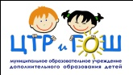
МКУ «Управление образования Олекминского района» Республики Саха (Якутия)
МБОУ ДОД «Центр творческого развития и гуманитарного образования школьников»
муниципального района «Олекминский район Республики Саха (Якутия) (МОУ ДОД «ЦТР и ГОШ»)
Фирменное название: Центр научно-исследовательской работы школьников
678100, Россия, Республика Саха (Якутия), г. Олекминск, ул. Филатова, 6.
Тел.(fax) (411-38) 4-20-89, е-mail: cnirsh@cnirsh.ru, сайт: www.cnirsh.ru

ПОЛОЖЕНИЕ

об отчислении учащихся из муниципального бюджетного образовательного
учреждения дополнительного образования детей «Центр творческого
развития и гуманитарного образования школьников»
муниципального района «Олекминский район»
Республики Саха (Якутия)

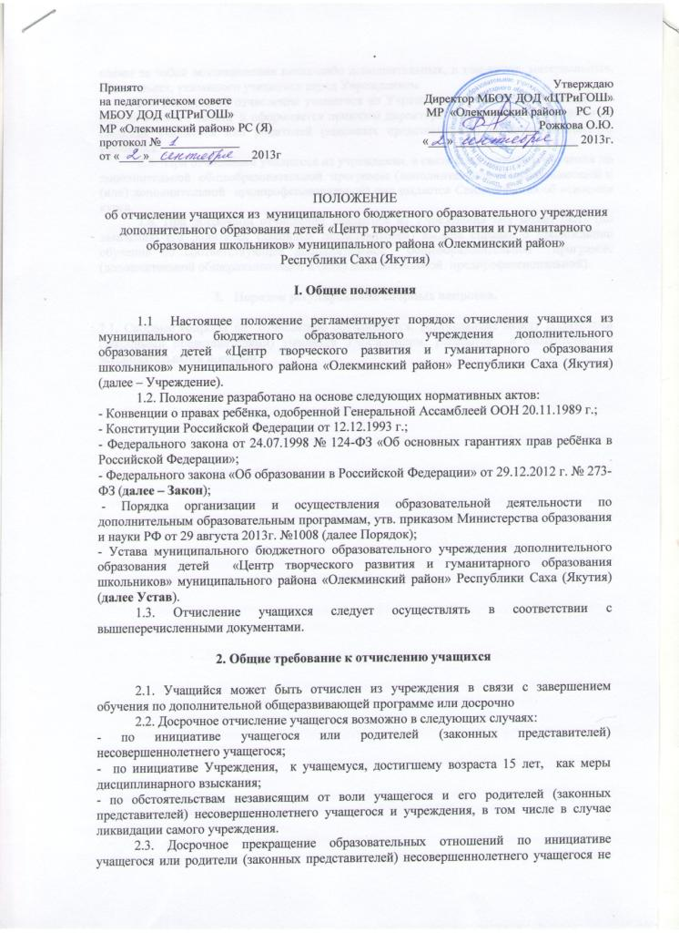

ПРИНЯТО
на заседании педагогического совета
МБОУ ДОД «ЦТРиГОШ»
МР «Олекминский район» РС (Я)
протокол №_____________
от «____»_________________2013г
УТВЕРЖДАЮ
Директор МБОУ ДОД «ЦТРиГОШ»
МР «Олекминский район» РС (Я)
__________________Рожкова О.Ю.
«___» ____________________ 2013г.

ПОЛОЖЕНИЕ
об отчислении учащихся из муниципального бюджетного образовательного учреждения дополнительного образования детей «Центр творческого развития и гуманитарного образования школьников» муниципального района «Олекминский район»
Республики Саха (Якутия)

I. Общие положения

1.1 Настоящее положение регламентирует порядок отчисления учащихся из муниципального бюджетного образовательного учреждения дополнительного образования детей «Центр творческого развития и гуманитарного образования школьников» муниципального района «Олекминский район» Республики Саха (Якутия) (далее – Учреждение).
1.2. Положение разработано на основе следующих нормативных актов:
- Конвенции о правах ребёнка, одобренной Генеральной Ассамблеей ООН 20.11.1989 г.;
- Конституции Российской Федерации от 12.12.1993 г.;
- Федерального закона от 24.07.1998 № 124-ФЗ «Об основных гарантиях прав ребёнка в Российской Федерации»;
- Федерального закона «Об образовании в Российской Федерации» от 29.12.2012 г. № 273-ФЗ (далее – Закон);
- порядка организации и осуществления образовательной деятельности по дополнительным образовательным программам, утв. приказом Министерства образования и науки РФ от 29 августа 2013г. №1008 (далее Порядок);
- Устава муниципального бюджетного образовательного учреждения дополнительного образования детей «Центр творческого развития и гуманитарного образования школьников» муниципального района «Олекминский район» Республики Саха (Якутия) (далее Устав).
1.3. Отчисление учащихся следует осуществлять в соответствии с вышеперечисленными документами.

2. Общие требования к отчислению учащихся

2.1. Учащийся может быть отчислен из учреждения в связи с завершением обучения по дополнительной общеобразовательной программе или досрочно
2.2. Досрочное отчисление учащегося возможно в следующих случаях:
- по инициативе учащегося или родителей (законных представителей) несовершеннолетнего учащегося;
- по инициативе Учреждения, к учащемуся, достигшему возраста 15 лет, как меры дисциплинарного взыскания;
- по обстоятельствам независящим от воли учащегося и его родителей (законных представителей) несовершеннолетнего учащегося и учреждения, в том числе в случае ликвидации самого учреждения.
2.3. Досрочное прекращение образовательных отношений по инициативе учащегося или родители (законных представителей) несовершеннолетнего учащегося не влечет за собой возникновение каких-либо дополнительных, в том числе материальных, обязательств, указанного учащегося перед Учреждением.
2.4. Решение об отчисление учащегося из Учреждения обсуждается на заседании педагогического совета и оформляется приказом директора Учреждения, и доводится до сведения учащегося или родителей (законных представителей) несовершеннолетнего учащегося.
2.5. При отчислении учащегося из учреждения, в связи с завершением обучения по дополнительной общеобразовательной программе (дополнительной общеразвивающей и (или) дополнительной предпрофессиональной) ему выдается Свидетельства об освоении курса.
2.6. При досрочном отчислении учащегося из учреждения ему может быть (по заявлению его родителей (законных представителей) выдана справка о прохождении обучения по соответствующей дополнительной общеобразовательной программе (дополнительной общеразвивающей и (или) дополнительной предпрофессиональной).

3. Порядок регулирования спорных вопросов.

3.1. Спорные вопросы по отчислению обучающихся, возникающие между родителями (законными представителями) учащихся Учреждением, решаются в соответствии с законодательными нормами.

